TRABAJO SOBRE EL CURSO : EL CUENTACUENTOS COMO RECURSO EN EL AULA
PARTICIPANTE : Mª PILAR LIMIA CORDERO
COLEGIO : NUESTRA SEÑORA DE LA PAZ (VILLARALBO)
INTRODUCCIÓN
El cuento tiene una gran relevancia en el desarrollo psicológico infantil, así como en la transmisión de la herencia cultural.
La lectura de un cuento permite la realización de un amplio abanico de actividades diferentes para el desarrollo integral del niño y la niña, algo que, como docentes, debemos saber aprovechar.
Los cuentos constituyen una parte muy importante de la formación como personas. Para ello utilizaremos como estrategia motivadora: “el cuento”. Los sentimientos y pensamientos más internos les ayudan a involucrarse en un “entorno cercano” que habitualmente les rodea y en el que viven, y a otro “imaginario” que los sumerge en un mundo fantástico con el que sueñan y descubren cosas nuevas, además de posibilitarle la realización de otras actividades, tales como la expresión oral, escrita, plástica, emocional, etc
El siguiente trabajo está basado en la aplicación en el aula sobre el cuento: “Imita al señor Coc”
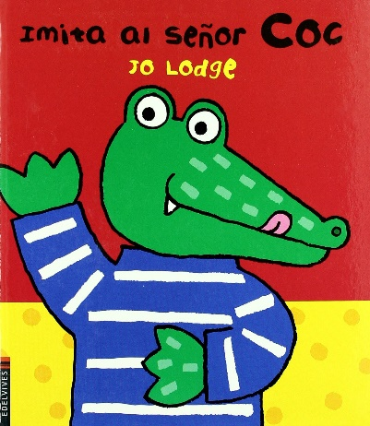

OBJETIVOS
- Favorecer el desarrollo de las habilidades motrices, cognitivas y personales.

- Ampliar el lenguaje oral a través de la dramatización de escenas del cuento, de las conversaciones posteriores a la lectura del mismo, etc.

- Desarrollar la expresión oral.

- Fomentar la expresión gestual y emocional.

- Despertar el placer por la lectura.

- Aprender a involucrarse en tareas y a llevar el grupo en algunos juegos.

- Potenciar la psicomotricidad

CONTENIDOS
- Dramatización
- Expresión oral
- Expresión gestual y emocional
- Hábito lector
- Participación activa.
- Psicomotricidad

DESTINATARIOS: Aula de infantil 3 años.
METODOLOGÍA : Activa, participativa y vivencial
AGRUPAMIENTO : gran grupo e individual
TEMPORALIZACIÓN : tres días

DESARROLLO Y ACTIVIDADES
Presentamos el libro a los niños en “la hora del cuento”. Es un momento especial para ellos y muy motivador porque cada día es una nueva historia.
Este es un libro divertido y atractivo para los niños de tres años por su temática. El protagonista es un cocodrilo, el señor Coc, que realiza una serie de gestos con su cuerpo e invita a los niños a que también los realicen.

En cada página se presenta un desplegable del señor Coc que realiza un gesto o movimiento, como por ejemplo mover la cabeza, mover los ojos, tocarse los pies, etc
Los niños aprenden, entre otras cosas:
- Conceptos básicos del movimiento corporal : abrir-cerrar los ojos, sacar la lengua, aplaudir, …
- Partes de su cuerpo : ojos, lengua, pies, manos, tripa,…
- Comprender y prestar atención a las órdenes de ejecución

ACTIVIDADES
- Leemos el cuento mostrando la actividad que realiza el cocodrilo.
- Nos miramos en el espejo para comprobar que lo estamos haciendo como dice el señor Coc.
- Inventamos nuevos movimientos.
- Luego, cada niño inventa un movimiento y los demás lo tienen que repetir.
- Jugamos a ser cocodrilos: nos arrastramos, nadamos en el río, abrimos la boca, nos tumbamos a tomar el sol,…
- Cantamos la cancioncilla del cocodrilo:
Un cocodrilo sentado en un banco
Se lava los dientes con cepillito blanco
Y gotitas de limón
- Con pinzas de la ropa realizamos un cocodrilo.
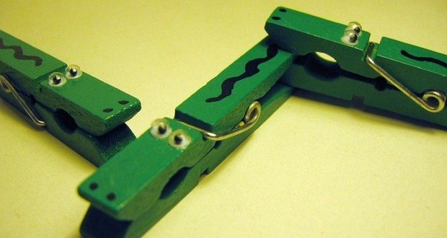

RECURSOS
Dentro de los recursos hay que tener en cuenta:
- Recursos Didácticos: Materiales y personales

- Recursos organizativos: tiempo, espacio y agrupamiento

EVALUACIÓN
La evaluación nos va a permitir conocer el grado de eficacia de la actividad. Gracias a la evaluación podremos saber si los objetivos propuestos se han cumplido, el grado de cumplimiento y si debemos intervenir para modificar o ampliar aspectos de su desarrollo.
Los instrumentos para medir esta actividad se limitan a la observación directa.

